МИНИСТЕРСТВО СЕЛЬСКОГО ХОЗЯЙСТВА РОССИЙСКОЙ ФЕДЕРАЦИИ ФГБУ «Россельхозцентр»
Филиал ФГБУ «Россельхозцентр» по Краснодарскому краю
ИНФОРМАЦИОННЫЙ ЛИСТОК РОССЕЛЬХОЗЦЕНТРА  № 27 от 24.07.2025 г. | 

тел. (861) 224-69-79 e-mail: Рfito@mail.ru 350051, Краснодарский край, г. Краснодар, ул. Рашпилевская, 329

СУХАЯ ГНИЛЬ НА ПОДСОЛНЕЧНИКЕ
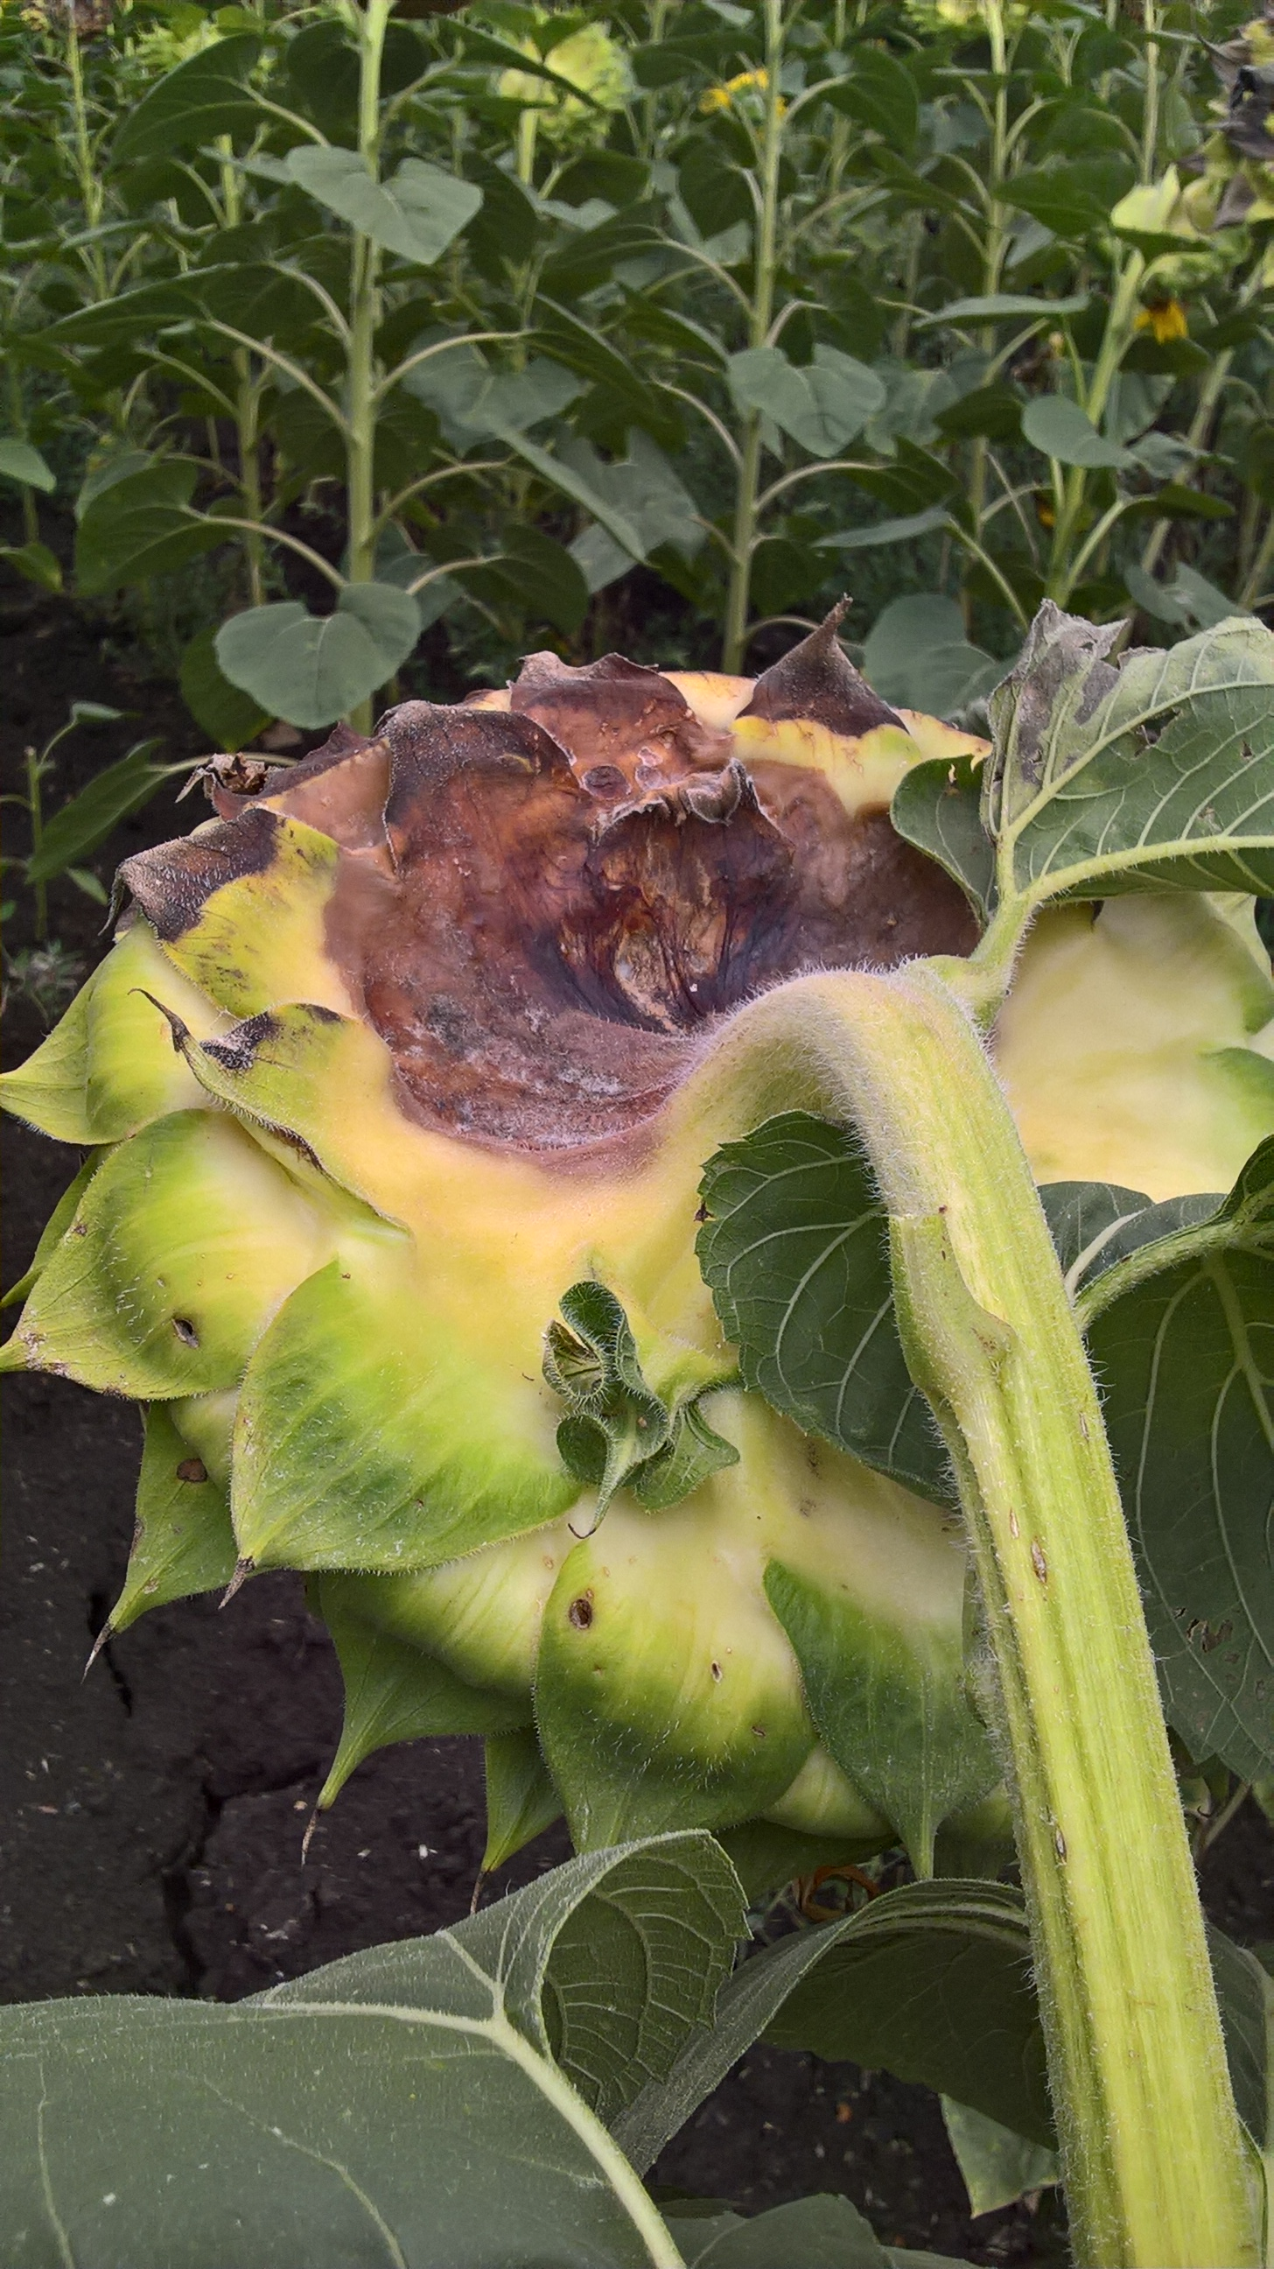
Аномальная сушь и жара способствует заражению корзинок скороспелых сортов и гибридов сухой гнилью. Фитоситуация усугубляется в связи с повреждением корзинок вредителями- растительноядными клопами, хлопковой совкой и др. На корзинках появляются размягчённые пятна темно-коричневого цвета с интенсивным налетом гриба, мицелий проникает на лицевую часть корзинки и между семянками. В отличие от белой гнили, склероции не образуются.
Сухая гниль - одно из опасных заболеваний в нашем регионе. Вредоносность ее ведёт к значительному снижению урожайности и качественных показателей семян. Необходимо выявлять пораженные посевы и, учитывая температурный режим, проводить своевременную защиту подсолнечника инсектицидами и фунгицидами согласно «Каталогу», уделяя особое внимание семенным участкам.
Основной источник инфекции, зараженные послеуборочные остатки и семена в почве. Для снижения патогенного запаса ризопуса и др. заболеваний необходимо проводить обработку почвы препаратами деструкторами ЭФФЕКТ БИО, 2,5-3,5 л/га и др. согласно «Каталогу…». Мероприятие эффективно при ежегодном применении деструкторов на протяжении 3-5 лет.

ВАЖНО! Применение пестицидов и агрохимикатов в сельскохозяйственном производстве должно проводиться только после предварительного обследования сельскохозяйственных угодий.




Информационный канал www. rsc23.ru
Телеграм

